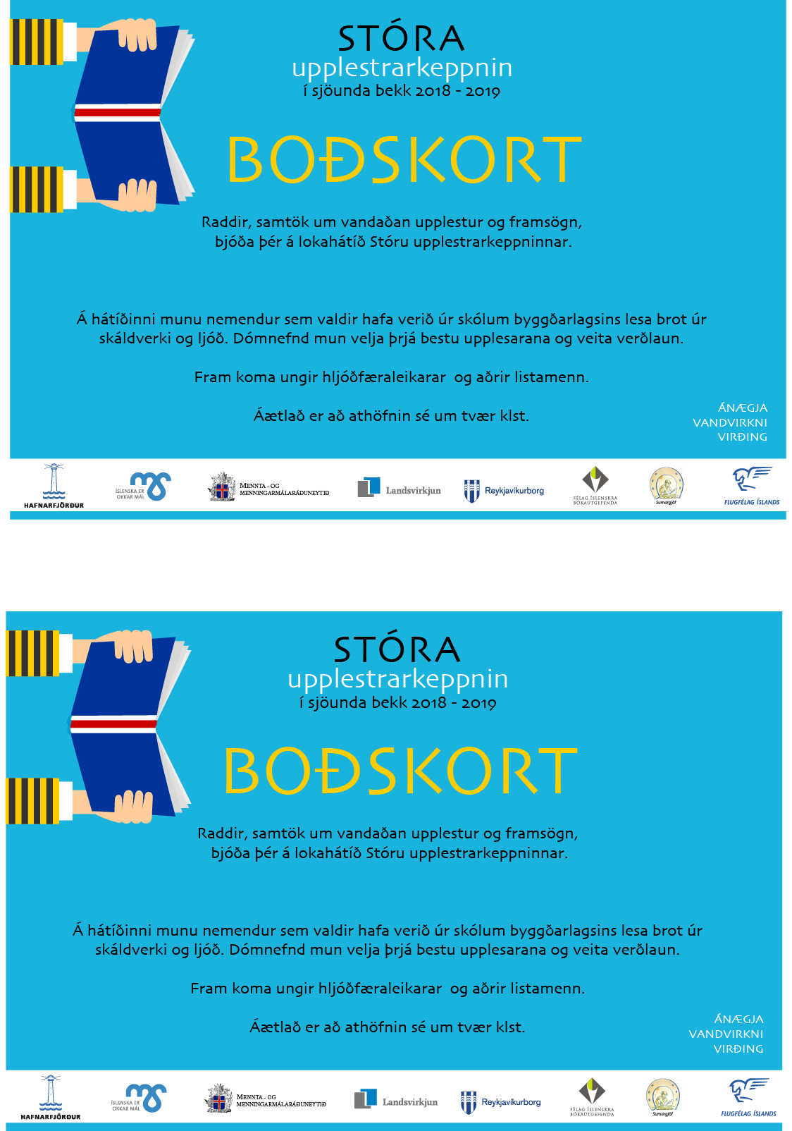
/ skrifið staðsetningu og tíma hér /
/ skrifið staðsetningu og tíma hér /

